Anna Ippolito
Velo-city
Opening sabato 3 novembre 2018
18.30 – 24.00
in occasione della Notte Delle Arti Contemporanee
Dal 3 novembre al 22 dicembre 2018

RAFFAELLA DE CHIRICO ARTE CONTEMPORANEA
PROJECT ROOM
Via Giolitti, 52
Torino

4 - Noi affermiamo che la magnificenza del mondo si è arricchita di una bellezza nuova; la bellezza della velocità. Un’ automobile da corsa col suo cofano adorno di grossi tubi simili a serpenti dall'alito esplosivo... un’automobile ruggente, che sembra correre sulla mitraglia, è più bello della Nike di Samotracia.
5 - Noi vogliamo inneggiare all'uomo che tiene il volante, la cui asta ideale attraversa la Terra, lanciata a corsa, essa pure, sul circuito della sua orbita.
6 - Noi siamo sul promontorio estremo dei secoli!... Perché dovremmo guardarci alle spalle, se vogliamo sfondare le misteriose porte dell'impossibile? Il Tempo e lo Spazio morirono ieri. Noi viviamo già nell'assoluto, poiché abbiamo già creata l'eterna velocità onnipresente.
(Filippo Tommaso Marinetti, Manifesto del Futurismo, Le Figaro, 20 febbraio 1909)

110 anni dopo la prima pubblicazione del manifesto futurista, l’interesse per Il tema della velocità si rinnova nell’oggi della rivoluzione post industriale e digitale, in cui il concetto viene rivalutato secondo i cambiamenti avvenuti in un secolo di crescente informatizzazione.
La visione futurista che esaltava la novità, il nuovo mondo a cui il mondo si stava affacciando, il futuro per l’appunto, è il presente di oggi, un contesto sociale sempre maggiormente connesso, dove i mezzi di trasporto e di comunicazione sono alla portata di tutti e la velocità diviene una condizione di vita, un valore irrinunciabile a cui consapevolmente o inconsapevolmente ci si deve adattare.
Le città si riempiono di bipedi che corrono freneticamente da un punto all’altro, avvalendosi dei più bizzarri mezzi di locomozione più o meno ecologici.
Le città stesse fra di loro si palesano come cluster, isole, neuroni componenti una fitta rete di interconnessioni in continua attività una rete che ha nel web la sua manifestazione più impalpabile e al contempo più incisiva.
Così smartphones, computers, satelliti, dispositivi di ogni genere danno forma ad una realtà di astrazione digitale che tanto astratta non è.
[Il secolo della motorizzazione ha imposto la velocità come un valore misurabile, i cui records segnano la storia del progresso delle macchine e degli uomini. Ma la velocità mentale non può essere misurata e non permette confronti o gare...] Italo Calvino, lezioni americane, cap. Rapidità.

Se il tempo necessario a percorrere un certo spazio diminuisce, anche lo spazio diminuisce?
Sapere di potersi muovere velocemente in termini pratici e intellettivi porta a pensare di poter avere la realizzazione a portata di mano?
Da veloce si passa ad istantaneo, creando una tensione al limite del sopportabile che spesso sfocia in frustrazione, per il fallimento e la delusione delle aspettative.
Ciò accade in ogni singolo ambito del vivere, ponendo l’esistenza nella stretta morsa dello stress per la produzione, la condivisione, il consumo, la mobilità, la novità, lo sviluppo,ecc.
Il duplice rapporto tra la tensione potente e adrenalinica al ritmo accelerato e la disposizione mentale, si annoda in un vortice di forze in opposizione in costante ricerca di equilibrio.
Anna Ippolito, 2018

Velo-city si contestualizza nello spazio intimo della stanza e pubblico della città.
Il tempo dell’azione, concreta, viva, in movimento e il tempo mentale, bidimensionale, astratto, distorto convivono nella duplicità dell’opera/azione, con l’intento di generare una reazione a catena e coinvolgendo i diversi ambiti della comunicazione.
Gli elementi che la compongono si manifestano preziosi, assumono un’immagine di sacralità, a sottolineare il valore alto del fattore TEMPO, indispensabile moneta di scambio dell’epoca contemporanea.

Nina Hidden

Anna Ippolito
http://www.annaippolito.it/ (sito in allestimento)
ippolitanna@gmail.com

Anna Ippolito
Velo-city
Opening 3 novembre 2018
18.30 – 24.00
Dal 3 novembre al 22 dicembre 2018
Raffaella De Chirico Arte Contemporanea
Via Giolitti, 52
10123 Torino
www.dechiricogalleriadarte.com
info@dechiricogalleriadarte.it
mercoledi – venerdi 15.00-19.00
sabato 11.00-19.00
su appuntamento al +39 3914560090


Anna Ippolito, Velo-city


Anna Ippolito, Velo-city

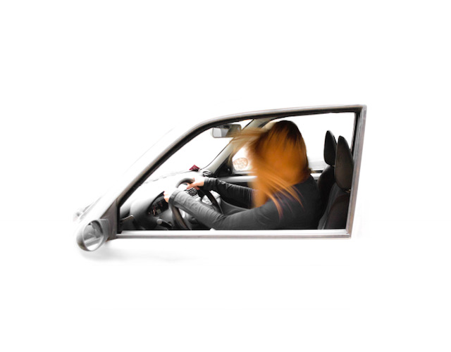
Anna Ippolito, Velo-city

